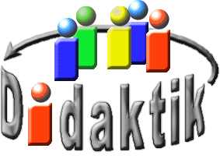
UNIVERSITÄT
BAYREUTH
Seminar „Übungen im Vortragen – AC“

Schwefel:

Modifikationen und Reaktionen
Katharina Moser, WS 03/04, Andreas Dehler, SS 07, Janina Söllner, WS 09/10 und Sylvie Zetzsche, WS 18/19
Einstieg 1: Ihr alle habt sicher einen besten Freund, eine beste Freundin und würdet von euch behaupten, ihr haltet zusammen wie Pech und Schwefel. Woher kommt eigentlich dieses Sprichwort? Früher stellte man sich vor, dass die Hölle aus Pech und Schwefel besteht. Im Mittelalter glaubte man, dass der Teufel die Verdammten in Pech und Schwefel siedet. Weil Pech ja bekanntlich so stark klebt, kam man dann irgendwann auf diese Redewendung. Heute wollen wir die beiden voneinander trennen und uns nur mit dem Schwefel beschäftigen. Nämlich mit seinen Modifikationen!
Einstieg 2: In drei Monaten sind Semesterferien und meine Reise nach Indonesien steht bevor. Als ich mich nun über die Top 10 Touristen Attraktionen informiert habe, bin ich auf den Vulkankomplex Ijen gestoßen. Mit seinem türkisfarbenen Kratersee (Abbildung 1)sieht er zunächst gewöhnlich aus.
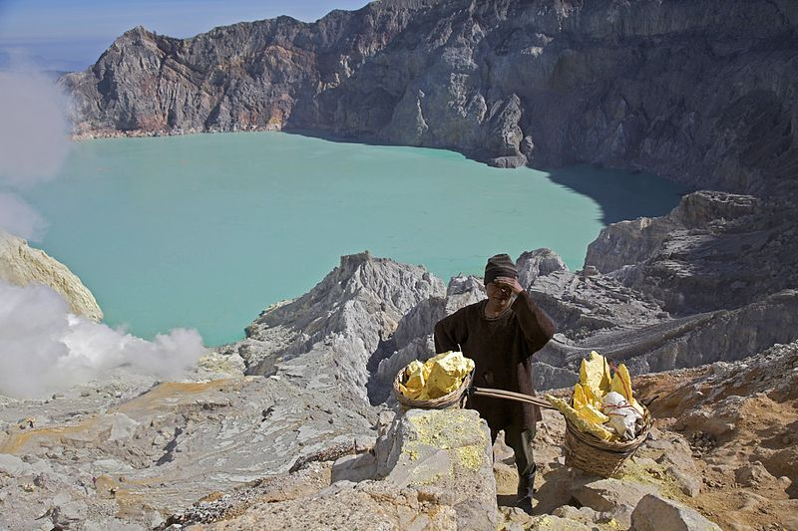
Abbildung 1: Kratersee des Ijen Vulkans auf Java [8]
Jedoch ist dem nicht so, denn hier befindet sich einer der härtesten Jobs der Welt. Die Arbeit in einer Schwefelmiene. Wie täglich mehrere Tonnen Schwefel abgebaut werden können ohne, dass die Arbeit jemals ein Ende nimmt und wieso dieser Job so gefährlich ist geht einher mit dem Element Schwefel.

Die Modifikationen des Schwefels

Übersicht
Übersicht über die Phasenübergänge (Abbildung 2) des Schwefels:
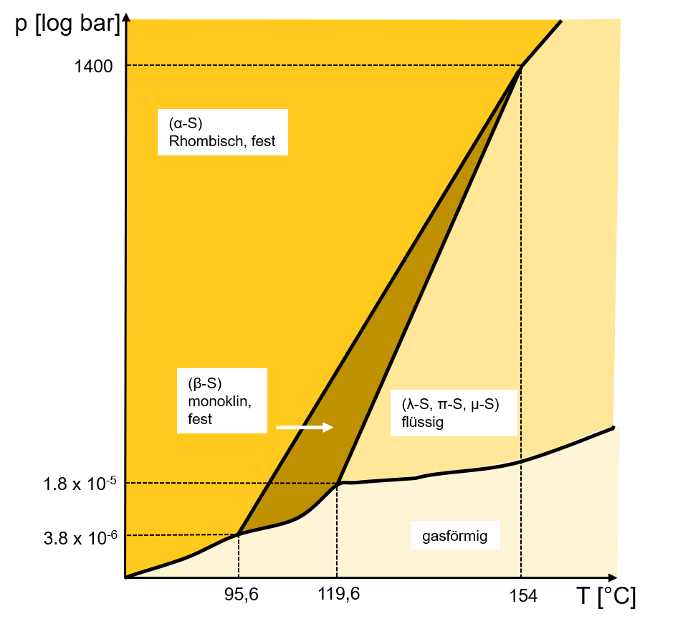
Abbildung 2: Phasendiagramm des Schwefels [nach 3,9]

Experiment: Erhitzen von Schwefel im Reagenzglas
Ziel | Farbwechsel und Aggregatzustände des Schwefels
Material | - großes Reagenzglas  - Löffelspatel  - Reagenzglashalter | - Reagenzglasständer  - Gasbrenner  - Gasanzünder
Chemikalien | Schwefel („Blüte“)
Durchführung | Schwefel ca. 2 cm hoch in das Reagenzglas geben. Die Schwefelblüte zunächst schwach erhitzen, bis zur Schmelze. Danach stark erhitzen, bis der Schwefel gasförmig wird. Beim Erhitzen genau auf die Konsistenz und die Farbe des Schwefels achten.
Beobachtung | Abbildung 3: Zustandsformen des Schwefels [10]
Interpretation | Bei Raumtemperatur liegt Schwefel in der α-Modifikation vor. Der Übergang zum β-Schwefel kann nur schwer beobachtet werden. Bei 119,6 °C schmilzt β-Schwefel und wird zum λ-Schwefel (dünnflüssige Schmelze). Bei weiterem Erhitzen liegt ein temperaturabhängiges Gleichgewicht zwischen π- und µ-Schwefel vor (dickflüssige Schmelze). Bei 159°C nimmt die Viskosität sprunghaft zu und das Gleichgewicht verschiebt sich in Richtung des µ-Schwefels. Bei 444,6°C ist der Siedepunkt des Schwefels erreicht und es bildet sich gasförmiger Schwefel.

Fester Schwefel
Im festen Zustand unterscheidet man zwei Modifikationen des Schwefels:
- α-Schwefel
- β-Schwefel.

α-Schwefel (rhombischer Schwefel)
Im α-Schwefel sind die cyclo-Oktaschwefelmoleküle in der rhombischen Kristallstruktur (Abbildung 4) angeordnet. α -Schwefel ist hellgelb und spröde und geht bei 95,6°C in die ebenfalls kristalline Form, den beta-Schwefel über. Es handelt sich dabei um eine schnelle reversible Phasenumwandlung. Die rhombische Struktur ist die einzige, bei Raumtemperatur thermodynamisch stabile Modifikation des Schwefels.
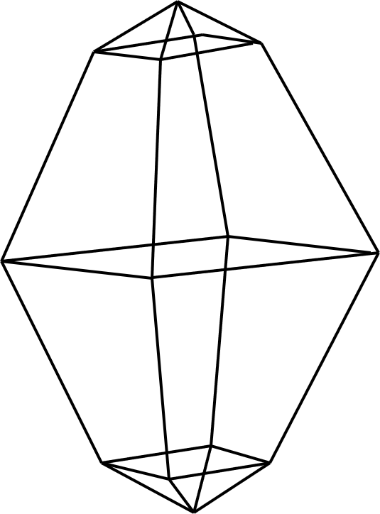
Abbildung 4: Kristallhabitus des α-Schwefels
Im Molekül des α-Schwefels liegen Moleküle vor, die aus 8 Schwefelatomen bestehen. Von der Seite betrachtet hat das Molekül die Form einer Krone (Fehler! Verweisquelle konnte nicht gefunden werden.). Betrachtet man das Molekül von oben, so bilden die Schwefelatome annähernd einen Kreis (Abbildung 6Fehler! Verweisquelle konnte nicht gefunden werden.).
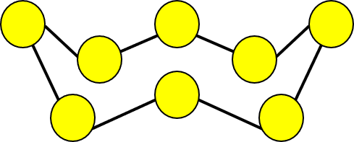
Abbildung 5: Kronenform des S₈-Moleküls
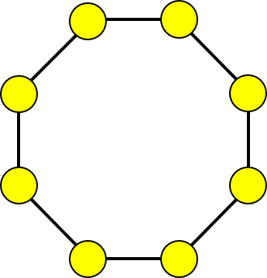
Abbildung 6: Draufsicht auf das S₈-Molekül

β-Schwefel (monokliner Schwefel)
β-Schwefel ist wie der α-Schwefel auch kristallin (Abbildung 7), hellgelb und spröde. Im β-Schwefel sind die cyclo-Oktaschwefelmoleküle durch displazive Phasenumwandlungen weniger dicht gepackt. Die Umwandlung aus α-Schwefel erfolgt leicht, da nur die relativ schwachen Van-der-Waals Kräfte überwunden werden müssen. Die monokline Struktur besitzt eine nadelartige Struktur. Der Unterschied zur vorhergehenden rhombischen Struktur ist somit gut zu erkennen.
Abbildung 7: Kristallhabitus des β-Schwefels

Flüssiger Schwefel
Der Schmelzpunkt von Schwefel liegt bei 119,6°C. In der flüssigen Phase unterscheidet man drei verschiedene Modifikationen:
- λ-Schwefel
- π-Schwefel
- µ-Schwefel.

λ-Schwefel
In der hellgelben, dünnflüssigen Schmelze liegen vorerst noch cyclo-Oktaschwefelmoleküle frei vor. Lässt man die Schmelze längere Zeit oberhalb des Schmelzpunktes stehen, so bilden sich Fremdmoleküle aus (S₇, S₈, S₉ Moleküle). Dadurch erniedrigt sich der Schmelzpunkt und die Schmelze erstarrt erst bei 114,5°C (natürlicher Schmelzpunkt).

π-Schwefel/µ-Schwefel
Bei steigender Temperatur der Schmelze nimmt die Anzahl der niedermolekularen Schwefelringe S_{n} (n=6-26) und der hochmolekularen Schwefelketten S_{x} (x=103-106) zu. Die niedermolekularen Schwefelringe bilden den π-Schwefel. Abbildung 8 und Abbildung 9 zeigen zwei Beispiel für niedermolekulare Schwefelringe.
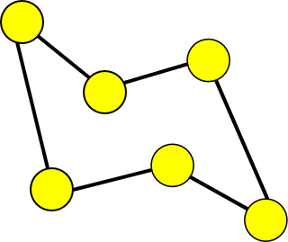  Abbildung 8: Schwefel S₆ | 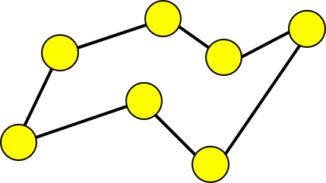  Abbildung 9: Schwefel S₇
Die hochmolekularen Schwefelketten bilden den µ-Schwefel.
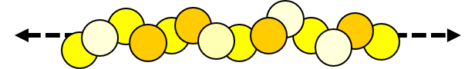
Abbildung 10: Struktur des µ-Schwefels
In Abbildung 10 ist ein Ausschnitt aus einer Schwefelkette des µ-Schwefels dargestellt. Die Tendenz zur Kettenbildung wird verständlich, wenn man das nächsthöhere Homologe des Schwefels betrachtet, das Selen. Selen bildet ebenfalls, wie in Abbildung 11 dargestellt, spiralige Ketten.
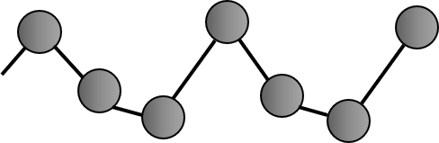
Abbildung 11: Spiralstruktur des Selens
Zwischen π- und µ-Schwefel herrscht ein temperaturabhängiges Gleichgewicht. Bei 159 °C verschiebt sich das Gleichgewicht Richtung µ-Schwefel und die Schmelze ist rötlich gefärbt. Die Viskosität der Schmelze nimmt bei dieser Temperatur deshalb sprunghaft zu, da sich die langen Schwefelketten ineinander verhaken. Erhitzt man weiter, erreicht die Viskosität der Schmelze bei 187°C ihr Maximum. Bei noch höheren Temperaturen wird die Schmelze dann wieder dünnflüssig (thermische Crackung).

Gasförmiger Schwefel
Der Siedepunkt des Schwefels liegt bei 444,6°C. In der Gasphase existiert ein temperaturabhängiges Gleichgewicht von S_{n} mit n=1-8. Einzelne Schwefelatome findet man erst bei 2200°C.
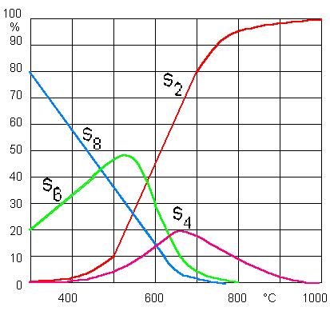
Abbildung 12: Schwefel, Gasphasendiagramm

Reaktionen des Schwefels

Schwefel und Vulkanismus
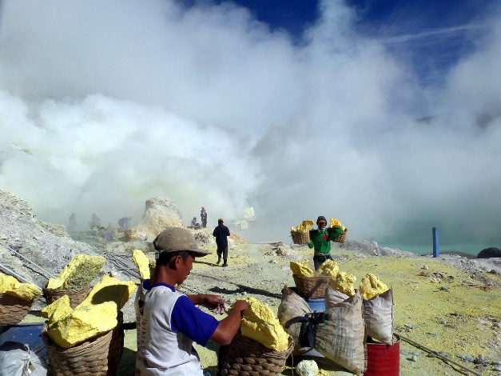
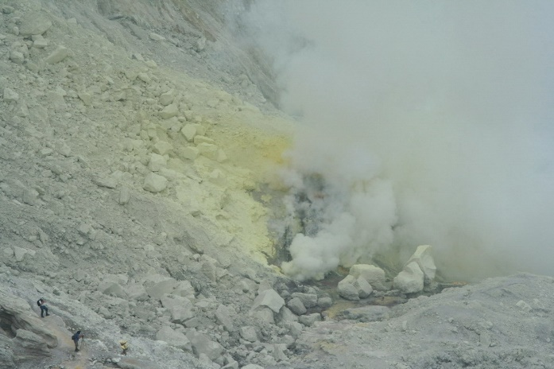
Abbildung 13: Eruption am Ijen [11] Abbildung 14: Schwefelarbeiter am Ijen [12]

Natürliche Schwefelvorkommen
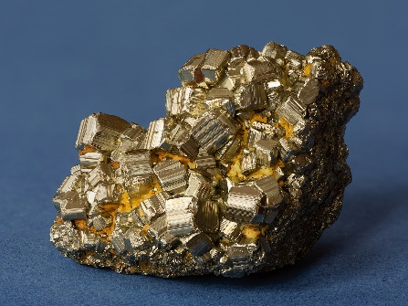  Abbildung 15: Pyrit [13] | 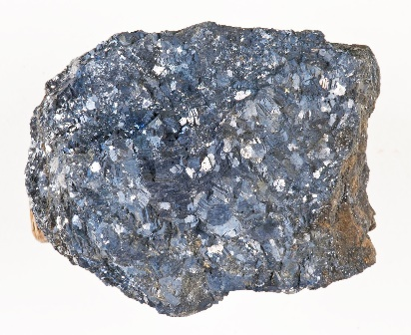  Abbildung 16: Bleiglanz [14] | 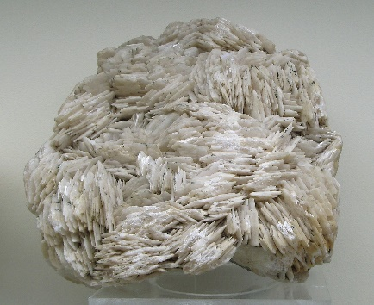  Abbildung 17: Schwerspat [15]
Bisher war nur die Rede von elementarem Schwefel. Im Folgenden soll nun näher auf die Verbindungen des Schwefels eingegangen werden. Schwefel kommt in den Oxidationsstufen -2 bis +6 vor, wichtig: +4,+6 und -2.
Beispiele für natürliche Schwefelvorkommen sind Pyrit (Abbildung 15), Bleiglanz (Abbildung 16) und Schwerspat (Abbildung 17).
Bei Normaltemperatur sind S₈ Moleküle kaum reaktionsfähig. Sie reagieren bei Raumtemperatur nur mit F und Hg. Bei höheren Temperaturen finden Reaktionen mit vielen Metallen und Nichtmetallen statt. Ausnahmen bilden Au, Pt, Ir, N₂, Te, I und die Edelgase. Gegen Wasser und nicht oxidierende Säuren z.B. HCl ist Schwefel inert. Oxidierende Säuren und Alkalien können den Schwefel allerdings angreifen. Löslich ist Schwefel in CS₂.

Reaktionen des Schwefels mit Halogenen
- Mit Iod werden nur endotherme, schwache Bindungen eingegangen, z.B. S₂I₂.
- Brom bildet nur Verbindungen, die sich von Polysulfanen ableiten, z.B. S₂Br₂.
- Diese Verbindungen sind alle hydrolyseempfindlich.

Schwefel bildet Oxide
Schwefel verbrennt in Sauerstoff mit intensiv blauem Licht.
S + O₂ SO₂ ΔH=-297kJ/mol

Schwefel in seinen Oxidationsstufen

Die Oxidationsstufe +1
In dieser Oxidationsstufe findet man die Dischwefeldihalogenide, z.B. Cl-S-S-Cl. Sie können große Mengen an Schwefel lösen und werden zum vulkanisieren von Kautschuk verwendet. Anwendung erfahren sie unter anderem in der Autoreifenindustrie.

Die Oxidationsstufe +2
Hier findet man vor allem Verbindungen, die in der Praxis noch kaum Anwendung finden. Zu nennen sind hier zum Beispiel Verbindungen wie Schwefelmonoxid, Dischwefeldioxid, Schwefeldihalogenide und Säuren wie zum Beispiel die Sulfoxylsäure

Die Oxidationsstufe +3
Als eine wichtige Verbindung ist hier die Dithionige Säure zu nennen. Ihre Salze, die Dithionate, sind starke Reduktionsmittel z.B. Natriumdithionit). Sie werden zum Beispiel bei der Wasseraufbereitung verwendet.

Die Oxidationsstufe +4
In dieser Oxidationsstufe findet man unter anderem das Schwefeldioxid. Dieses farblose, stechend riechende und korrodierende Gas entsteht zum Beispiel bei der Verbrennung von fossilen Brennstoffen. Die maximale Arbeitsplatzkonzentration (MAK) beträgt 5 mg/ m. Weitere Verbindungen sind Schwefeltetrahalogenide und die Schweflige Säure.

Die Oxidationsstufe +6
Hier sind vor allem zwei wichtige Verbindungen zu nennen. Zum einen Schwefelhexafluorid, zum anderen die Schwefelsäure. Schwefelhexafluorid ist ein ungiftiges, farbloses und geruchloses Gas. Auf Grund seiner hohen Dieelektrizitätskonstante findet es Verwendung als gasförmiger Isolator, z.B. bei der Produktion von Isolierglasfenstern. Hier dient das Gas als Wärme- und Geräuschisolator. Die Schwefelsäure ist eines der wichtigsten großtechnischen Produkte. Es wirkt oxidierend und Wasser entziehend. Verwendung findet sie bei der Herstellung von Sulfatdünger, Kunstfasern und der Wasser- und Abwasserbehandlung.

Die Oxidationsstufe -2
In dieser Oxidationsstufe findet man die Sulfide:
Cu + S CuS
Fe + S FeS
Eine weitere Verbindung ist der Schwefelwasserstoff, ein giftiges Gas, welches als schwache zweibasige Säure fungiert. Die MAK sollte 10 ml/m oder 15 mg/m nicht überschreiten.

Bedeutung des Schwefels

Gewinnung von Schwefel
Früher: Bergmännischer Abbau (Abbildung 18)
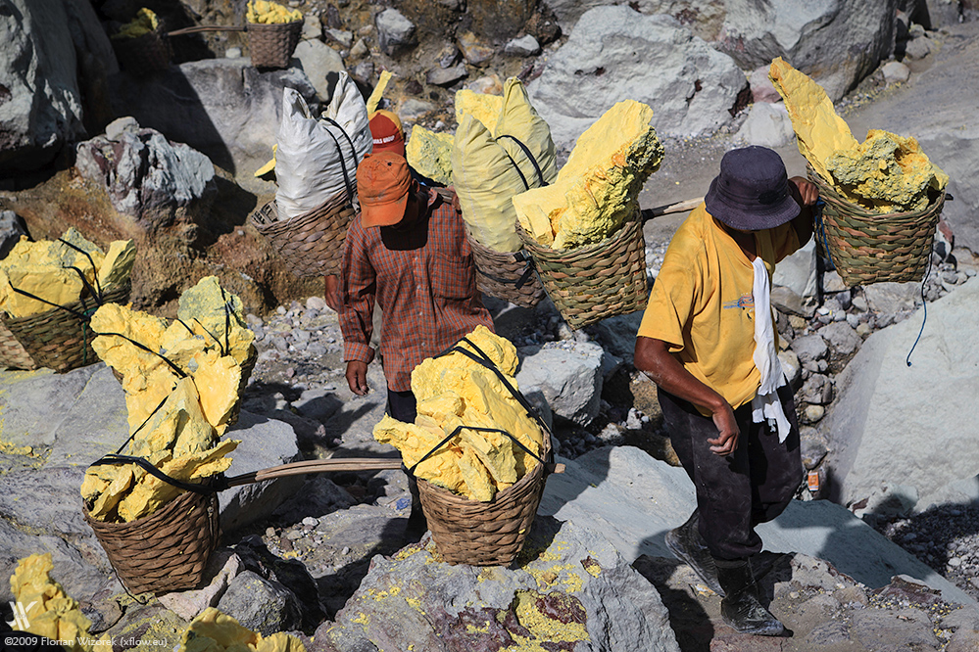
Abbildung 18: Bergarbeiter am Ijen [16]
Heute: Frash-Verfahren (Abbildung 19)
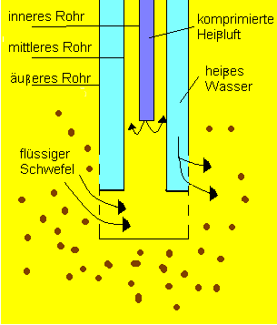
Abbildung 19: Frash Verfahren nach [7]
Beim Frash-Verfahren wird heißes Wasser (155°C) mit hohem Druck (25 bar) in die Schwefellagerstätte eingepresst, dadurch wir im mittleren Rohr durch die entstehende Pressluft der geschmolzene Schwefel nach oben gedrückt.
Entschwefelung von Erdgas
1) 2 H₂S + 3 O₂ -----> 2 H₂O + 2 SO₂
2) 16 H₂S + 8 SO₂ ------> 3 S8 + 16 H₂O

Bedeutung für die Industrie
Wie bereits angeführt finden Schwefelverbindungen in der Industrie Anwendung bei der Vulkanisation von Kautschuk, bei der Herstellung von Düngemitteln sowie auch bei der Produktion von Farben.

Bedeutung für die Medizin
Elementarer Schwefel ist für unseren Körper nicht giftig, er kann unverändert ausgeschieden werden. In seinen Verbindungen wird Schwefel eine Verhornung lösende und entzündungshemmende Wirkung zugeschrieben. Bedeutung haben Schwefelverbindungen auch in der Therapie von Tuberkulose und chronischer Bronchitis. Schwefelhaltige Heilquellen dienen zur Behandlung von Rheuma, Gicht und Ekzemen.

Schwefel in Lebensmitteln
Schwefel liegt in seinen Verbindungen in vielen unserer Lebensmittel vor. Man findet sie zum Beispiel in Eiern und Milch, Knoblauch und Bärlauch und auch der Geruch von Kaffee und Kakao ist auf schwefelhaltige Verbindungen zurückzuführen.

Giftige Schwefelverbindungen
Besonders zu erwähnen sind hier der schon angesprochene Schwefelwasserstoff, der Schwefelkohlenstoff sowie Schwefeldioxid.
Allen diesen Verbindungen ist gemein, dass sie die Vitamine der B-Gruppe zerstören und somit die Wirkung von bestimmten Enzymen hemmen. Sie können unter Umständen auch die Wirkung von krebserregenden Stoffen verstärken.

Zusammenfassung:
Schwefel ist schon lange bekannt. Das Schmelzen des Schwefels ist ein komplizierter Prozess, es gibt zahlreiche verschiedene Modifikationen und Zusammensetzung. Schwefel hat große technische Bedeutung und wird im großen Maßstab abgebaut oder synthetisiert. Schwefel ist ein sehr häufiges Element und kommt in vielen Verbindungen in der Natur vor. Aktuelle Forschungen: Schwefel als Werkstoff ist sehr billig und daher zukunftsfähig

Abschluss 1: Ihr habt jetzt viel über den Schwefel erfahren. Die Redewendung zwei wie Pech und Schwefel wird im heutigen Sprachgebrauch nicht mehr in Bezug zur Hölle gesetzt. Die Redewendung ist vielmehr positiv behaftet und beschreibt zwei unzertrennliche Menschen, die sprichwörtlich für einander durchs Feuer gehen.
Abschluss 2: Die wichtigsten Oxidationsstufen des Schwefels sind +6, +4, und -2. In seinen drei Aggregatzuständen kommt er in verschiedenen Modifikationen vor, die man alle am Kawah Ijen auf Java beobachten kann. Deshalb „Hati, Hati“ und wenn ihr einmal in Indonesien seid, dann wisst ihr das sich ein Besuch auf dem Ijen definitv lohnt.

Quellen:
- Holleman, A.F.; Wiberg, N.: Lehrbuch der Anorganischen Chemie, Walter de Gruyter, Berlin New York 1995, 101. Auflage.
- Christen, H.-R.; Meyer, G.: Grundlagen der Allgemeinen und Anorganischen Chemie, Salle + Sauerländer 1997, 1.Auflage.
- Riedel, E.: Anorganische Chemie, Walter de Gruyter, New York 2002, 5. Auflage.
- Müller, U.: Anorganische Strukturchemie, Teubner Studienbücher Stuttgart 1992, 2. Auflage. (bearbeitet)
- http://www.cumschmidt.de/sm_schwefel.htm (08.09.2020)
- http://ruby.chemie.uni-freiburg.de/Vorlesung/strukturchemie_2_2_3.html (08.09.2020)
- https://www.seilnacht.com/Lexikon/schwgew1.gif (08.09.2020)
- Vulkan Ijen abgerufen am 08.09.2020 von https://upload.wikimedia.org/wikipedia/commons/thumb/3/35/Kawah_Ijen_-East_Java_-Indonesia_-sulphur-31July2009-b.jpg/800px-Kawah_Ijen_-East_Java_-Indonesia_-sulphur-31July2009-b.jpg
- https://de.m.wikipedia.org/wiki/Datei:Schwefel_Phasendiagramm.svg
- Zustandsformen des Schwefels abgerufen am 08.09.2020 von https://onlinelibrary.wiley.com/cms/asset/35f0689d-0b99-44fb-9d2a-63a10e6b1557/nadc20164043825-fig-0001-m.jpg
- Eruption am Ijen abgerufen am 08.09.2020 von https://www.mineralienatlas.de/VIEWmaxFULL.php/param/1212396197-Kawah-Ijen-Schwefeltrager-im-Kraterinneren.jpg
- Schwefelarbeiter am Ijen abgerufen am 08.09.2020 von https://www.needpix.com/photo/download/502565/miners-ijen-indonesia-mine-man-crater-fog-dangerous-people
- Pyrit abgerufen am 08.09.2020 von https://commons.wikimedia.org/wiki/File:Pyrit_01.jpg
- Bleiglanz abgerufen am 08.09.2020 von https://commons.wikimedia.org/wiki/File:Bleiglanz_hilfe-gottes_badgrund_hg.jpg
- Schwerspat abgerufen am 08.09.2020 von https://commons.wikimedia.org/wiki/File:Baryt-Kristallstufe.jpg
- Bergarbeiter am Ijen abgerufen am 08.09.2020 von https://www.xflo.net/wp-content/gallery/20090412_Kawah-Ijen/090411_5S3J8071_Indonesia_Kawah-Ijen_999x.jpg

